EMENDA MODIFICATIVA Nº. 01 AO PROJETO DE LEI ORDINÁRIA Nº 47, DE 13 DE JUNHO DE 2016.

O VEREADOR signatário, no uso de suas atribuições legais e regimentais, de acordo com o que dispõe o art. 153 do Regimento Interno, apresenta Emenda Modificativa ao PLO 47/2016 que “Autoriza o Poder Executivo a proceder a concessão de direito real de uso de forma onerosa de imóvel público do Município de Canela” nos seguintes termos:

Art. 1º Altera-se a redação do Artigo 3º do Projeto de Lei n°. 47, de 13 de junho de 2016 que, passa a vigorar com a seguinte redação:

Art. 3º O prazo da concessão de que trata esta lei é de 10 (dez) anos, com termo inicial de vigência a partir da assinatura do respectivo Termo de Concessão do Direito Real de Uso.
§ 1° Após o prazo de concessão previsto no caput deste artigo, retornarão ao município, todas as obras, construções e benfeitorias realizadas a partir da concessão do direito real de uso de que trata esta Lei.
§ 2º Fica assegurada a gratuidade da entrada no Parque do Pinheiro Grosso aos Canelenses residentes ou não na cidade de Canela pelo período integral da concessão.

JUSTIFICAÇÃO

A redação da presente lei observou a Lei Complementar nº. 95, de 1998, bem como as sugestões expressas no Manual de Redação da Presidência da República.
Alterou-se o artigo 3º do referido projeto visando promover as atividades culturais da cidade que devem ser usados para valorizar o patrimônio, desta maneira oportunizando aos moradores da cidade o acesso a toda estrutura, e com isso fomentando ainda mais o turismo local.

Diante do exposto, envia-se a sugestão de emenda à análise dos nobres pares.
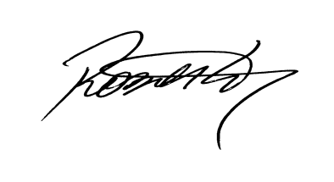
Roberto Mauro Grulke
Vereador – PMDB
Relator - CCJ-R

